Если образец при испытании не разрушается, то рассчитывают временное сопротивление изгибу при стреле прогиба 10 мм по формуле расчета предела прочности при изгибе.
Удельная ударная вязкость определяется как количество работы, необходимой для разрушения образца при испытании его на изгиб ударной нагрузкой, отнесенное к площади поперечного сечения образца. Образцы для проведения испытаний аналогичны образцам жестких пенопластов при испытании их на статический изгиб.
Удельную ударную вязкость определяют на маятниковом копре, развивающем энергию удара до 15 кгс-см. Скорость удара маятника должна быть близка к 2— 3 м/сек. Расстояние между опорами копра должно быть равно 70±0,2 мм, радиус закругления краев опор 3 мм. Центр удара маятника должен приходиться на середину образца. Клинообразный боек маятника должен вписываться в угол 45° и оканчиваться закруглением радиусом 3 мм.
При испытании образец устанавливают па опоры так, чтобы удар пришелся по его широкой стороне. При этом образец должен плотно прилегать к вертикальным стенкам опор.
После излома образца отсчитывают работу, затраченную на излом образца с точностью до 1 кгс-см.
Удельную ударную вязкость (а) с точностью до 0,1 кгс-см/см² определяют по формуле
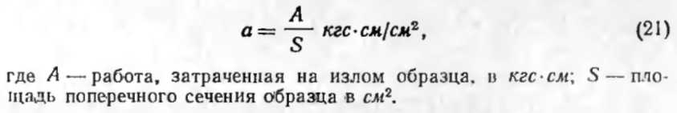

3. Тепловые свойства

Изменение линейных размеров поропластов и пенопластов при различных температурах характеризуется коэффициентом линейного расширения, который рассчитывают исходя из допущения прямой зависимости изменения деформаций от температуры. В этом случае коэффициент линейного расширения а определяют по формуле
